**21.9.2020 СРПСКИ ЈЕЗИК**

* **Обавештајне реченице**
* **Тачка**

1. **Од датих речи састави реченице:**

**тата послу је на**

**колаче је направила бака**

**упознали другове нове**

_________________________________________________________________

2. За сваку слику напиши у свеску обавештајну реченицу.

_____________________ ______________________ ______________________

_____________________ ______________________ ______________________

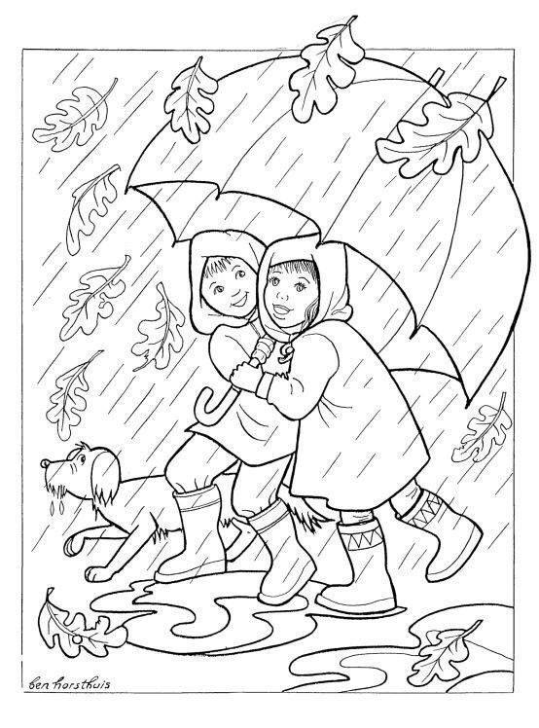

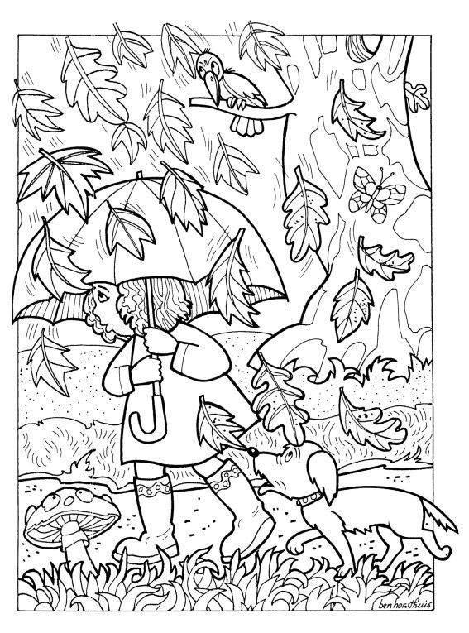



**3. Од датих речи састави обавештајне реченице.**

**А) отишла, Мама, пијацу, јутрос, је , на**

**………………………………………………………………………………………………………………………**

**Б) ићи, Овог, на, лета, море**

**……………………………………………………………………………………………………………………..**

**В) најважнији, у, љубави, здравље, и, су, животу**

**……………………………………………………………………………………………………………………..**

**4. Ове реченице треба довршити. Повежи их стрелицама са другим деловима реченица:**

**А) Следећег месеца………………. 1) ….код баке и деке на селу.**

**Б) Стефан је ……………… 2) …је тежак.**

**В) Сваки почетак………… 3) ….одличан ђак.**

**Г) Купио сам ти ранац……….. 4) ….ићи ћемо у позориште.**

**Д) Највећи део распуста провео сам… 5)….за школу.**

**5. Напиши у свеску неколико обавештајних реченица. Обавести нас коју књигу читаш, да ли је занимљива, о чему говори, ко је главни лик.**

**………………………………………………..**

**………………………………………………..**

**………………………………………………..**

**………………………………………………..**



**ДОМАЋИ РАД 21.9.2020.г.**

**Будите истраживачи.**

**Сазнајте неке занимљиве чињенице о некој реци или планини у Србији.**

**Користећи неколико обавештајних реченица, запишите чињенице у свеску и обавестите некога од укућана шта сте ново научили.**

**Сутра ујутру идем у школу.**

**Ужина ти је у ранцу**.

**Реченице које нас обавештавају о нечему зову се ОБАВЕШТАЈНЕ РЕЧЕНИЦЕ.**

**На крају обавештајних реченица пише се тачка.**